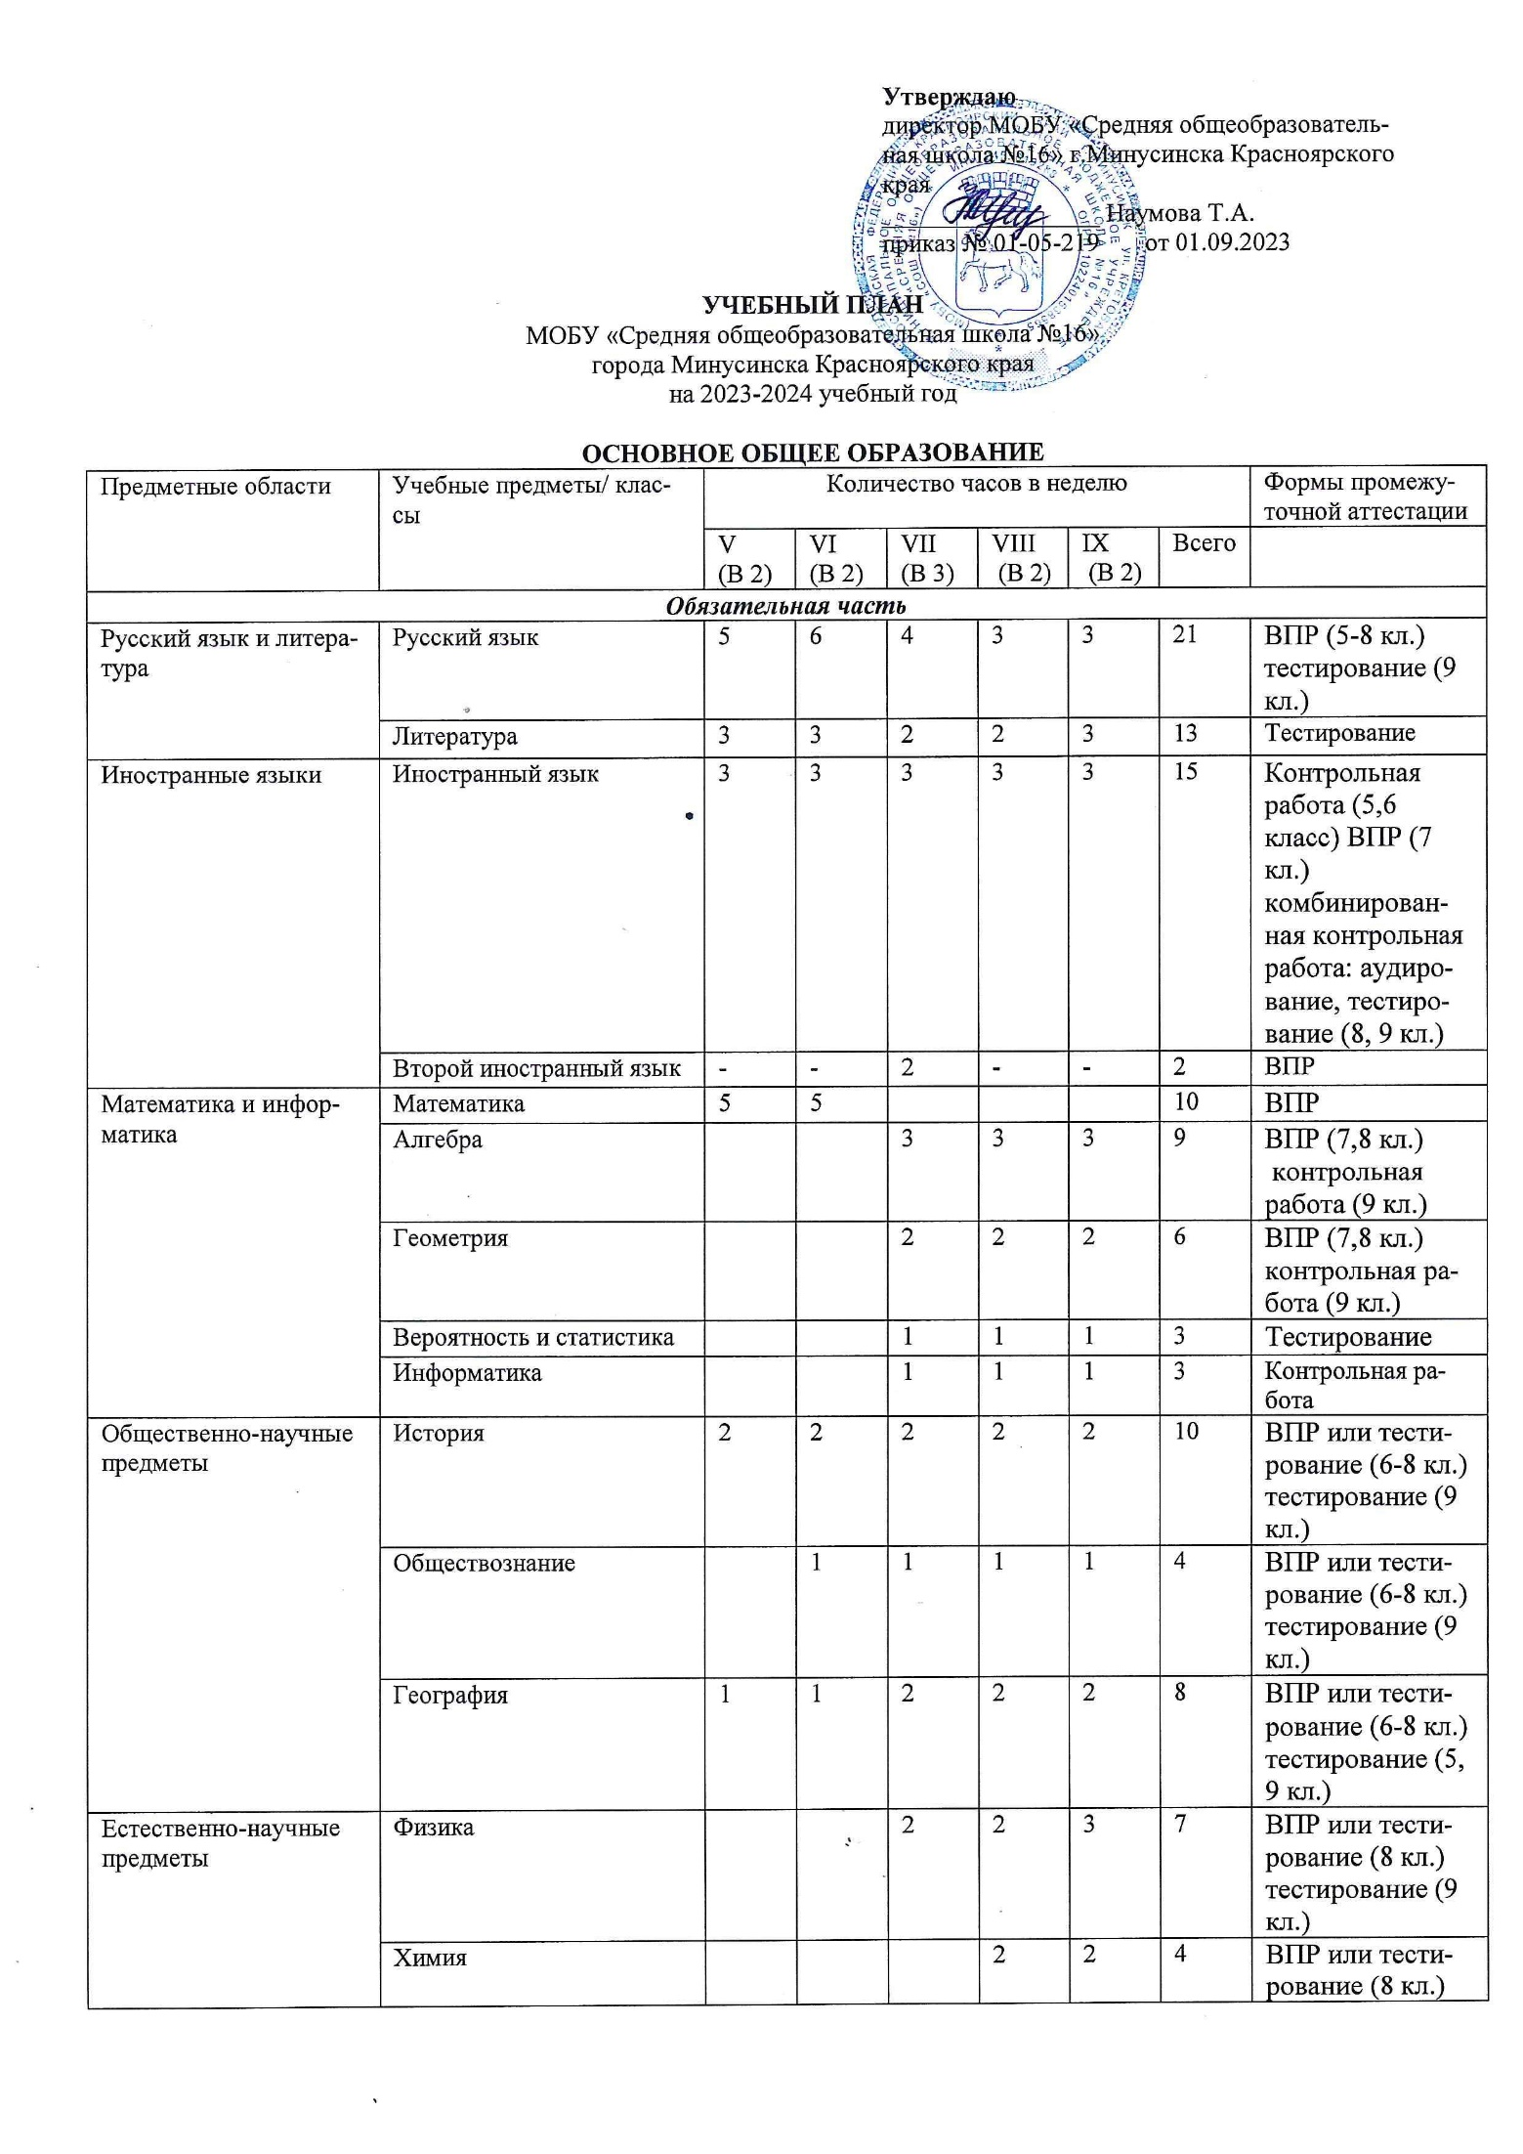

Утверждаю
директор МОБУ «Средняя общеобразовательная школа №16» г.Минусинска Красноярского края
_________________ Наумова Т.А.
приказ № 01-05-219 от 01.09.2023

УЧЕБНЫЙ ПЛАН
МОБУ «Средняя общеобразовательная школа №16»
города Минусинска Красноярского края
на 2023-2024 учебный год

ОСНОВНОЕ ОБЩЕЕ ОБРАЗОВАНИЕ
Предметные области | Учебные предметы/ классы | Количество часов в неделю |  |  |  |  |  | Формы промежуточной аттестации
Предметные области | Учебные предметы/ классы | V  (В 2) | VI  (В 2) | VII  (В 3) | VIII  (В 2) | IX  (В 2) | Всего
Обязательная часть
Русский язык и литература | Русский язык | 5 | 6 | 4 | 3 | 3 | 21 | ВПР (5-8 кл.)  тестирование (9 кл.)
Русский язык и литература | Литература | 3 | 3 | 2 | 2 | 3 | 13 | Тестирование
Иностранные языки | Иностранный язык | 3 | 3 | 3 | 3 | 3 | 15 | Контрольная работа (5,6 класс) ВПР (7 кл.)  комбинированная контрольная работа: аудирование, тестирование (8, 9 кл.)
Иностранные языки | Второй иностранный язык | - | - | 2 | - | - | 2 | ВПР
Математика и информатика | Математика | 5 | 5 |  |  |  | 10 | ВПР
Математика и информатика | Алгебра |  |  | 3 | 3 | 3 | 9 | ВПР (7,8 кл.)  контрольная работа (9 кл.)
Математика и информатика | Геометрия |  |  | 2 | 2 | 2 | 6 | ВПР (7,8 кл.)  контрольная работа (9 кл.)
Математика и информатика | Вероятность и статистика |  |  | 1 | 1 | 1 | 3 | Тестирование
Математика и информатика | Информатика |  |  | 1 | 1 | 1 | 3 | Контрольная работа
Общественно-научные предметы | История | 2 | 2 | 2 | 2 | 2 | 10 | ВПР или тестирование (6-8 кл.) тестирование (9 кл.)
Общественно-научные предметы | Обществознание |  | 1 | 1 | 1 | 1 | 4 | ВПР или тестирование (6-8 кл.) тестирование (9 кл.)
Общественно-научные предметы | География | 1 | 1 | 2 | 2 | 2 | 8 | ВПР или тестирование (6-8 кл.) тестирование (5, 9 кл.)
Естественно-научные предметы | Физика |  |  | 2 | 2 | 3 | 7 | ВПР или тестирование (8 кл.) тестирование (9 кл.)
Естественно-научные предметы | Химия |  |  |  | 2 | 2 | 4 | ВПР или тестирование (8 кл.) тестирование (9 кл.)
Естественно-научные предметы | Биология | 1 | 1 | 1 | 2 | 2 | 7 | ВПР или тестирование (6-8 кл.) тестирование (9 кл.)
Основы духовно-нравственной культуры народов России | Основы духовно-нравственной культуры народов России | 1 | 1 |  |  |  | 2 | Зачет
Искусство | Изобразительное искусство | 1 | 1 | 1 |  |  | 3 | Тестирование
Искусство | Музыка | 1 | 1 | 1 | 1 |  | 4 | Тестирование
Технология | Технология | 2 | 2 | 2 | 1 | 1 | 8 | Защита проекта
Физическая культура и основы безопасности жизнедеятельности | ОБЖ |  |  |  | 1 | 1 | 2 | Тестирование
Физическая культура и основы безопасности жизнедеятельности | Физическая культура | 3 | 3 | 2 | 3 | 3 | 14 | Сдача норм ГТО
Итого |  | 28 | 30 | 32 | 32 | 33 | 155
Часть, формируемая участниками образовательных отношений
Родной язык (русский) |  | 1 | 1 | 0,5 | 0,5 | 0,5 | 2,5 | Зачет
Родная литература (русская) |  |  |  | 0,5 | 0,5 | 0,5 | 2,5 | Зачет
ОМЗ |  | 1 | 0,5 |  |  |  | 1 | Зачет
Информатика |  | 1 | 1 |  |  |  | 2 | Зачет
Решение нестандартных задач по физике |  |  |  |  | 0,5 | 0,5 | 1,5 | Зачет
История в лицах |  |  |  | 0,5 | 0,5 | 0,5 | 2 | Зачет
Введение в Новейшую историю России |  |  |  |  |  | 0,5 | 0,5 | Зачет
Биология |  |  |  | 1 |  |  | 1 | Зачет
За страницами учебника биологии |  |  |  |  | 0,5 | 0,5 | 1
Исследовательские и проектные технологии (Мир проектов) |  | 1 | 0,5 | 0,5 | 0,5 |  | 2,5 | Зачет
ИЗО |  |  |  |  | 1 |  | 1 | Зачет
Итого |  | 4 | 3 | 3 | 4 | 3 | 17
Максимальная допустимая недельная нагрузка |  | 32 | 33 | 35 | 36 | 36 | 172

Промежуточная аттестация по учебным предметам обязательной части учебного плана проводится в следующих формах: контрольной работы; тестирования; собеседования (по билетам и т.д.); защиты индивидуального/группового проекта; зачета; комплексной работы, включающей задания, определяющие уровень сформированности метапредметных результатов; ВПР; в иных формах, предусмотренных рабочей программой по предмету. Промежуточная аттестация по предметам, входящим в часть, формируемую участниками образовательных отношений, представляет собой годовую отметку, выставленную как среднее арифметическое отметок за четверти/полугодия. Промежуточная аттестация по внеурочной деятельности проводится в форме защиты проектов, исследовательских работ, представления продуктов творческой деятельности, участие в коллективных творческих делах, конкурсах, проектах, социально значимых акциях школы и города, соревнованиях, показательных выступлениях и прочих мероприятиях, проводимых в формах, отличных от урока.

ПЛАН ВНЕУРОЧНОЙ ДЕЯТЕЛЬНОСТИ ООО на 2023 -2024 учебный год.

Направления | Учебные занятия | Количество часов в неделю
Направления | Учебные занятия | V | VI | VII | VIII | IX
Информационно-просветительские занятия патриотической, нравственной и экологической направленности
Классные руководители  24 ч | Разговоры о важном | 1 | 1 | 1 | 1 | 1
Учебные занятия, обеспечивающие различные интересы обучающихся.
Ульянова Т.Н. 0,5 ч - 5 а Курносова Л.В. 0,5 ч - 5 б  Тупикова И.Б. 0,5 ч - 5 в  Кулигина Л.А. 0,5 ч - 5 г  Дьяконова С.А. 1,5 ч - 6 а,б,е  Прокопьева Е.В. 0,5 ч - 6 д  Шарамчевская И.И. 0,5 ч - 6 г  Бутенко А.А. 0,5 ч - 6 в | Читательская грамотность ( 5 ч) | 0,5 | 0,5
Прусова А.А. 7 а -0,5 ч | Финансы от А до Я | 0,5 | 0,5 | 0,5 | 0,5 | 0,5
Наймушина Л.И. 1,5 ч  7 б,в,д | Финансы от А до Я
Арнольд И.С. 1 ч.8-а,б  Олейникова Ю.В. 2 ч -6 а,в 8 в,г | Финансы от А до Я
Новикова С.С. 2,5 ч- 5б,г 7 г, 9 а,б | Финансы от А до Я
Караганова Е.А. 2 ч – 6 б,д, 9 в,г
Архипова А.П. 2 ч -5а,в 6г,е | Финансы от А до Я
Мишичкина И.Р.  7,5 ч - 6-8 классы | Естественно-научная грамотность |  | 0,5 | 0,5 | 0,5
Забелин В.В. 2ч – 8-9 кл. | Код будущего |  |  |  | 0,25 | 0,25
Забелин В.В. 10ч  5 а,б,в,г /6 а,б,в,г,д,е | Основы информатики | 1 | 1
Прусова – 2 ч - 9 кл. | Основы программирования |  |  |  |  | 0,5
Гребенникова О.Г. 1 ч. | Химия в жизни |  |  |  |  | 0,25
Девишева В.Р. 2 ч | За страницами учебника географии |  |  |  |  | 0,5
Рукосуева М.Н. 2 ч | Практическое обществознание |  |  |  |  | 0,5
Новикова С.С. 2 ч - 9 а,б Караганова Е.А. 2 ч - 9 в,г | Реальная математика |  |  |  |  | 1
Васильева Ю.В. 1 ч - 9 а,б,в,г | Деловой английский |  |  |  |  | 0,25
Воронова Е.Г. 2ч 8-9 кл. | Деловой немецкий |  |  |  | 0,25 | 0,25
Петрашова С.В. – 2ч 8кл. | Дизайн-студия «Креатив» |  |  |  | 0,5
Девишева В.Р. 2ч – 5кл. | Занимательная география | 0,5
Социальное направление
Майорова Ю.А. 1 ч | Ландшафтное проектирование |  |  |  | 0,25
Дьяченко В.Ф. 4,5 ч- 5,7 кл. | Моя зеленая планета | 0,5 |  | 0,5
Зарицкая В.Н. 4ч – 6в,г,д,е кл.  Петрашова С.В. 6 ч – 7а,в, 8 а,б,в,г  Изместьева В.Е. 2ч – 7б,г  Воронова Е.Г. 1ч – 7 д  Долженко И.Н. 4 ч – 9а,б,в,г  Дьяконова 1 ч -6а  Рожкова 1 ч -6 б | Профминимум «Россия – мои горизонты» |  | 1 | 1 | 1 | 1
Михайлова Ю.А. 2,25 ч 7-8 кл. | Школа музейных наук |  |  | 0,25 | 0,25
Повар 8ч -8,9кл |  |  |  |  | 1 | 1
Автослесарь 8ч-8,9 кл. |  |  |  |  | 1 | 1
Развитие личностного потенциала
Майорова Ю.А -0,5 ч  Зарицкая В.Н. – 0,5 ч  Гребенникова О.Г. – 0,5 ч  Черных Л.И. – 0,5 ч | Я и ты | 0,5
Дьяконова С.А. - 0,5 ч  Рожков В.П. - 0,5 ч  Олейникова Ю.В. - 0,5 ч  Вильникова Н.Л. - 0,5 ч  Караганова Е.А. - 0,5 ч  Ронжина А.И. - 0,5 ч | Управляй собой |  | 0,5
Прусова А.А. – 0,5 ч  Сальникова Г.Н. - 0,5 ч  Мишичкина И.Р. - 0,5 ч  Васильева Ю.В. - 0,5 ч  Воронова Е.Г. - 0,5 ч | 4 сезона |  |  | 0,5
Егорова Т.А. - 0,5 ч  Гонсиоровская Е.С. - 0,5 ч  Быкова Т.В. - 0,5 ч  Петрашова С.В. - 0,5 ч | Я и мой выбор |  |  |  | 0,5
Мишичкина И.Р. 1 ч -7 а,в,г,д  Гонсиоровская Е.С. – 0,75 ч 8 а,б,в  Арнцт Е.В. – 0,5 ч 7 б, 8 г | Учись учиться |  |  | 0,25 | 0,25
Спортивно-оздоровительное
Петрашов А.Н. 2 ч | Волейбол |  |  |  |  | 0,5
Петрашов А.Н. 5 ч -7 кл.  Лахтик 2 ч - 8 кл | Командные спортивные игры |  |  | 1 | 0,5
Иванов В.В. 3 ч -6 кл. | Баскетбол |  | 0,5
Лахтик Е.А. 2 ч – 5 кл. | Игровое ГТО | 0,5
Скопцов А.Д. 2,75 ч | Туристический клуб |  | 0,25 | 0,25
ИТОГО |  | 5 | 5,75 | 5,75 | 7,75 | 7,5

